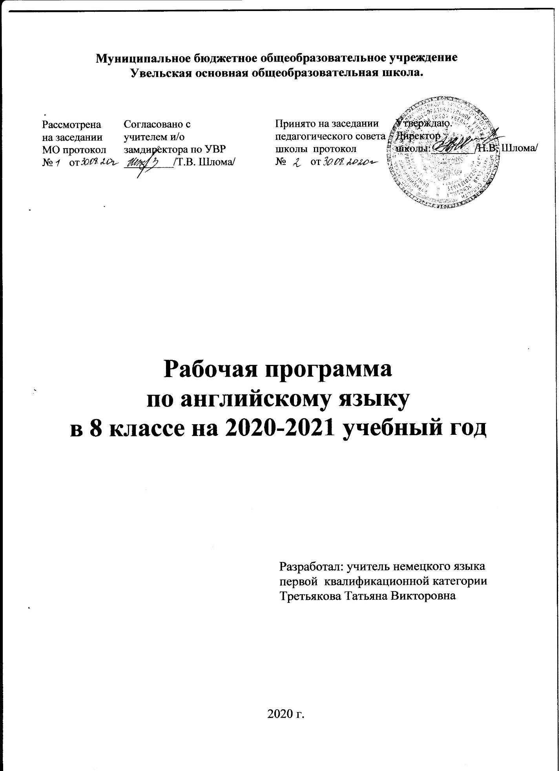

I. Пояснительная записка
Рабочая программа учебного предмета « Английский язык как 2-й иностранный язык»: 1-й год обучения ориентирована для учащихся 8 класса и реализуется на основе следующих документов:
- Федерального закона Российской Федерации от 29 декабря 2012г. N 273 – ФЗ «Об образовании»;
• Рабочая программа. Английский язык как второй иностранный. 5—9 классы: учебно-методическое пособие / О. В. Афанасьева, И. В. Михеева, Н. В. Языкова. — М. : Дрофа, 2017. — 128 с. — (Английский язык как второй иностранный).
• Базисный учебный план общеобразовательных учреждений Брянской области на 2020-2021 учебный год.
•Учебного плана МБОУ Увельская ООШ на 2020-2021 учебный год.
Цели и задачи:
Образовательная, развивающая и воспитательная цели обучения английскому языку в данном УМК реализуется в процессе формирования, совершенствования и развития коммуникативной компетенции в единстве ее составляющих.
Развитие иноязычной коммуникативной компетенции в совокупности ее составляющих – речевой, языковой, социокультурной, компенсаторной, учебно-познавательной:
речевая компетенция – развитие коммуникативных умений в четырех основных видах речевой деятельности (говорении, аудировании, чтении, письме);
языковая компетенция – овладение новыми языковыми средствами (фонетическими, орфографическими, лексическими, грамматическими) в соответствии c темами, сферами и ситуациями общения, отобранными для основной школы; освоение знаний о языковых явлениях изучаемого языка, разных способах выражения мысли в родном и изучаемом языке;
социокультурная компетенция – приобщение учащихся к культуре, традициям и реалиям стран/страны изучаемого иностранного языка в рамках тем, сфер и ситуаций общения, отвечающих опыту, интересам, психологическим особенностям учащихся основной школы на разных ее этапах (V-VII и VIII-IX классы); формирование умения представлять свою страну, ее культуру в условиях иноязычного межкультурного общения;
компенсаторная компетенция – развитие умений выходить из положения в условиях дефицита языковых средств при получении и передаче информации;
учебно-познавательная компетенция – дальнейшее развитие общих и специальных учебных умений; ознакомление с доступными учащимся способами и приемами самостоятельного изучения языков и культур, в том числе с использованием новых информационных технологий;
развитие и воспитание у школьников понимания важности изучения иностранного языка в современном мире и потребности пользоваться им как средством общения, познания, самореализации и социальной адаптации; воспитание качеств гражданина, патриота; развитие национального самосознания, стремления к взаимопониманию между людьми разных сообществ, толерантного отношения к проявлениям иной культуры.
Задачи:
- Формировать целостное представление о мире, основанного на приобретенных знаниях, умениях, навыках и способах деятельности;
- Учить выделять общее и специфичное;
- Развивать понимание и доброе отношение к стране, её людям, традициям;
- Развивать навыки аудирования, говорения, чтения аутентичных текстов с общим охватом содержания, с детальным пониманием, с пониманием особой информации письма;
- Развивать умения сравнивать, высказывать собственное мнение;
- Ознакомить учащихся с основами грамматики, дать представления о некоторых отступлениях от правил, научить видеть различия;
- Помочь обучающимся усвоить единство теории и практики в процессе познания;
- Развивать творческие способности у школьников, осознанные мотивы учения.
В учебном плане МБОУ Увельская ООШ на изучение предмета «Английский язык (второй иностранный) первый год обучения в 8 классе отводится 34 часа (1 час в неделю, 34 учебные недели).
II. Планируемые результаты освоения учебного предмета
Личностные результаты
— формирование мотивации изучения иностранных языков и стремление к самосовершенствованию в образовательной области «Иностранный язык»;
— осознание возможностей самореализации средствами иностранного языка; стремление к совершенствованию собственной речевой культуры в целом; формирование коммуникативной компетенции в межкультурной и межэтнической коммуникации; развитие таких качеств, как воля, целеустремленность, креативность, инициативность, эмпатия, трудолюбие, дисциплинированность;
— формирование общекультурной и этнической идентичности как составляющих гражданской идентичности личности;
— стремление к лучшему осознанию культуры своего народа и готовность содействовать ознакомлению с ней представителей других стран; толерантное отношение к проявлениям иной культуры, осознание себя гражданином своей страны и мира;
— готовность отстаивать национальные и общечеловеческие (гуманистические, демократические) ценности, свою гражданскую позицию.
Метапредметные результаты
— развитие умения планировать свое речевое и неречевое поведение;
— развитие коммуникативной компетенции, включая умение взаимодействовать с окружающими, выполняя разные социальные роли;
— развитие исследовательских учебных действий, включая навыки работы с информацией; поиск и выделение нужной информации, обобщение и фиксация информации;
— развитие смыслового чтения, включая умение определять тему, прогнозировать содержание текста по заголовку/по ключевым словам, выделять основную мысль, главные факты, опуская второстепенные, устанавливать логическую последовательность основных фактов;
— осуществление регулятивных действий самонаблюдения, самоконтроля, самооценки в процессе коммуникативной деятельности на иностранном языке;
— формирование проектных умений:
◾ генерировать идеи;
◾ находить не одно, а несколько вариантов решения;
◾ выбирать наиболее рациональное решение;
◾ прогнозировать последствия того или иного решения;
◾ видеть новую проблему;
◾ готовить материал для проведения презентации в наглядной форме, используя для этого специально подготовленный продукт проектирования;
◾ работать с различными источниками информации;
◾ планировать работу, распределять обязанности среди участников проекта;
◾ собирать материал с помощью анкетирования, интервьюирования;
◾ оформлять результаты в виде материального продукта (реклама, брошюра, макет, описание экскурсионного тура, планшета и т. п.);
◾ сделать электронную презентацию.
Предметные результаты
В результате изучения английского языка обучающиеся научатся:
_ чтению основных буквосочетаний, звукам английского языка;
_ основным правилам чтения и орфографии английского языка;
_ интонации основных типов предложений (утверждение, общий и специальный вопросы, побуждение к действию);
_ названиям стран изучаемого языка, их столиц;
_ именам наиболее известных персонажей детских литературных произведений стран изучаемого языка;
_ читать наизусть рифмованные произведения детского фольклора.
Помимо этого обучающиеся научатся:
в области аудирования
_ понимать на слух речь учителя, одноклассников;
_ понимать основное содержание небольших по объему монологических высказываний, детских песен, рифмовок, стихов;
_ понимать основное содержание небольших детских сказок с опорой на картинки, языковую догадку объемом звучания до 1 минуты;
получат возможность научиться:
_ понимать аудиозаписи ритуализированных диалогов, начитанных носителями языка (4-6 реплик).
в области говорения обучающиеся научатся:
_ участвовать в элементарном этикетном диалоге (знакомство, поздравление, благодарность, приветствие, прощание);
_ кратко рассказывать о себе, своей семье, своем друге;
получат возможность научиться:
_ расспрашивать собеседника, задавая простые вопросы кто?, что?, где?, когда?, куда?, и отвечать на вопросы собеседника;
_ изложить основное содержание прочитанного или прослушанного текста;
_ составлять небольшие описания предмета, картинки по образцу.
в области чтения обучающиеся научатся:
_ читать вслух текст, построенный на изученном языковом материале, соблюдая правила произношения и соответствующую интонацию;
_ читать про себя, понимать несложные тексты, содержащие 1-2 незнакомых слова, о значении которых можно догадаться по контексту или на основе языковой догадки;
получат возможность научиться:
_ читать про себя, понимать тексты, содержащие 3-4 незнакомых слова, пользуясь в случае необходимости двуязычным словарем;
_ читать про себя и понимать основное содержание небольших текстов (150-200 слов без учета артиклей).
в области письма и письменной речи обучающиеся научатся:
_ списывать текст на английском языке, выписывать из него или вставлять в него слова в соответствии с решаемой учебной задачей;
_ писать краткое поздравление (с днем рождения, с Новым годом);
получат возможность научиться:
_ писать короткое личное письмо (15-25 слов).
_ выполнять письменные упражнения.

III. Содержание учебного предмета
Тема 1. Знакомство 8 ч
Основное содержание темы
Значение и роль английского языка в современном мире. Народонаселение Великобритании.
Приветствие, знакомство, прощание.
Новые лексические единицы, речевые образцы
ЛЕ: Dog, cup, fox, jug, egg, bed, milk, bell, doll, mug, bas, pet, ten, pen, pond, film, box, pig.
РО: My name… How are you? Fine, OK, thank you. What is your name? Meet… Nice to meet you.
Буквы и их сочетания: b, d, p, v,f, k, l, m,n, t, e, w, h, z, j,s, i, y, ll,ss, tt, dd,zz, r, g, с, x, ff, gg, bb, о, u
Тема 2. Мир вокруг нас 8 ч
Основное содержание темы
Что мы видим вокруг. Выражение благодарности. Описание качественных характеристик людей и предметов. Введение незнакомых людей в круг общения. Описание качественных характеристик людей и предметов.
Новые лексические единицы, речевые образцы
ЛЕ: Red, green, black, big, little, good, bad, sad, happy, it, what, fish, ship, shop, sheep, tree, street, sweet, dish, bag, map, cat, cap, lamp, hand, book, cook, clock, cock, hook, bench, chick, queen, car, star, park…..
РО: I see a + adj + noun (I see a big ship.)
Noun + is + adj (Ann is happy.)
Noun + is + a + (adj) + noun (Rex is a big dog.)
Буквы и их сочетания: ее, sh, oo + (k), a, rr, nn, ch, ck, q, qu, or, ar, dd
Тема 3. Семья 8 ч
Основное содержание темы
Описание собственных ощущений и характеристик. Состав семьи. Общение с членами семьи по разным поводам (уходя в школу, возвращаясь домой и т. д.). Животные на ферме.
Новые лексические единицы, речевые образцы
ЛЕ: I, he, she, not, no, yes, and, or, mum, dad, granny, granddad, feed, sleep, sit, kiss, stand up, cook, ant, jump, egg-cup, arm, old, cold, name, cake, lake, plane, bone, rose, plate, nose, hen, pot….
РО: I' m + adj (I' m happy.)
It is not + noun (It is not a star.)
Is it + noun (Is it a star?) yes, it is. No, it is not (it isn’t).
Is it a + noun or a + noun (Is it a book or a pen?)
Is it + adj or + agj (Is it big or little?)
I see a + noun +and a + noun (I see a cat and a dog.)
Буквы и их сочетания: mm, а, о (в открытом слоге)o + ld s (между гласными
Тема 4. Города и страны 8 ч
Основное содержание темы
Место жительства и место нахождения человека. Города Европы. Страны и континенты. Выражение преференций.
Новые лексические единицы, речевые образцы
ЛЕ: where, from, you, we, this, that, bike, five, nine, pie, run, stop, ride, go, pupil, tulip, student, stone, jam, desk, like, pilot, sky, kite.
РО: where is…/ are…? I like + noun (I like milk.) What is this?/ What is that?
Буквы и их сочетания: ow(на конце слова в безударном положении), i, y (в открытом слоге), Africa,America,Glasgow,India,Italy,Florida,Scotland,China, Finland, u (в открытом слоге), th

IV. Календарно-тематическое планирование

№п/п | Тема урока, раздела | Кол-во часов | Дата проведения
 |  |  | План. | Фактич.
- Знакомство (8 часов)
1 | Зачем я изучаю английский язык | 1
2 | Первые английские буквы | 1
3 | Уменьшительная степень собственных имен | 1
4 | Угадай «кто я?» | 1
5 | Приятно познакомиться. | 1
6 | Слушаем и не только. | 1
7 | Читаем и не только. | 1
8 | Обобщающее повторение по теме «Знакомство». | 1
 | - Мир вокруг нас (8 часов)
9 | Обращения. Мистер и миссис | 1
10 | Что я вижу?! | 1
11 | Описание предметов | 1
12 | Характер персонажей. | 1
13 | Личное местоимение it | 1
14 | Читаем и не только. | 1
15 | Пишем и не только. | 1
16 | Обобщающее повторение по теме «Мир вокруг нас». | 1
 | - Семья (8 часов)
17 | Члены семьи | 1
18 | Вопросительные, отрицательные и утвердительные предложения | 1
19 | Открытые и закрытые слоги | 1
20 | Повелительное наклонение | 1
21 | Неопределенный артикль | 1
22 | Слушаем и не только. | 1
23 | Пишем и не только. | 1
24 | Обобщающее повторение по теме «Семья» | 1
 | - Города и страны (8 часов)
25 | Откуда ты ∕ вы родом? | 1
26 | Глагол связка to be (быть) | 1
27 | Континенты мира | 1
28 | Множественное число имен существительных | 1
29 | Мне нравится... | 1
30 | Слушаем и не только. | 1
31 | Читаем и не только. | 1
32 | Обобщающее повторение по теме «Города и страны». | 1
33 | Обобщающее повторение за год. | 1
34 | Подведение итогов за год. | 1

